INGENIERÍA DE SOFTWARE I

Taller No. 1

METODOLOGÍAS CLÁSICAS DE DESARROLLO DE SOFTWARE

El Departamento de Justicia requiere desarrollar una aplicación para la sección de documentos perdidos. El propósito de la aplicación es agilizar los trámites de reporte de documento perdido, reporte de documento encontrado y búsqueda de documentos en la base de datos. La aplicación debe funcionar de la siguiente manera:

- Se debe poder escoger entre tres opciones: reporte de documento extraviado, reporte de documento encontrado y búsqueda de documento.
- Si se decide reportar un documento, debe aparecer un formulario en donde el usuario podrá ingresar el nombre, el número de documento, la fecha de pérdida y una selección del tipo de documento (cédula de ciudadanía, carné estudiantil, licencia de conducción, libreta militar, carné EPS u otro). Toda esta información se debe guardar, incluyendo la fecha en la que se realiza el trámite.
- Si se decide buscar un documento, debe aparecer una casilla de entrada de texto donde el usuario pueda ingresar el número de documento a buscar. En caso de encontrarse el documento, se debe recuperar toda la información de él y el estado (perdido, encontrado, reclamado).
- Si se decide reportar un documento, se debe cambiar el estado del documento a uno que indique que se encuentra en la base de documentos para ser reclamado y avisar al usuario por medio de un correo.

DESARROLLO:

Utilizando la metodología Cascada Clásica o Cascada Evolutiva, desarrolle:
- Análisis del problema teniendo en cuenta:
  - Análisis de requerimientos

Casos de uso | Selección opciones
Actores | Usuario
Propósito | En este caso el usuario selecciona la opción que más le beneficie en el sistema
flujo normal | El usuario selecciona la opción correspondiente y a lo cual es direccionado a una ventana para poder desarrollar el procedimiento correspondiente ya sea “reporte de documento extraviado”, “Reporte de documento encontrado”, “Búsqueda de documento”
Precondición | No aplica/no existe
Pos condición | Dependiendo de la opción que el usuario seleccione el sistema lo envía a realizar el proceso correspondiente
Tipo | Primario y esencial
Referencias Cruzadas
Entradas | Tipo_de_reporte:boleano.
Salidas | El tipo de reporte es guardado por el sistema
Notas | Selección de tipo de reporte a realizarse

Usuario
Curso Normal de los Eventos
Acción de los Actores | Respuestas del Sistema
- En este caso el usuario ingresa a la plataforma y selecciona el tipo de reporte a realizar | - El sistema despliega una ventana de bienvenida general donde muestra las pestañas a seleccionar por el usuario dependiendo de lo que este desea hacer.
Curso Alterno
Si el usuario no selecciona ninguna pestaña el sistema quedara en la página de inicio

Casos de uso | Reporte perdida de documento
Actores | Usuario
Propósito | En este caso el usuario reporta al sistema la pérdida del documento
flujo normal | El usuario reporta el documento perdido y el sistema guarda este informe en la base de datos
Precondición | Selección pestaña en pagina principal
Pos condición | El sistema guarda toda la información en la base de datos
Tipo | Primario y esencial
Referencias Cruzadas
Entradas | Nombre:String  N_documento:String  Fecha_pérdida:date  Fecha_trámite.date  Tipo_ documento:String  Correo:string
Salidas | Validación de los datos ingresados  Nombre:String  N_documento:String  Fecha_pérdida:date  Fecha_trámite.  Tipo_ documento:String
Notas | El sistema después de hacer el ingreso solicita al usuario que corrobore la información antes de ser ingresada a la base de datos.  Nombre:String  N_documento:String  Fecha_pérdida:date  Fecha_trámite.  Tipo_ documento:String  Correo:string

Usuario
Curso Normal de los Eventos
Acción de los Actores | Respuestas del Sistema
- Este caso de uso inicia cuando el usuario previamente a seleccionado la pestaña "Reporte documento extraviado" | - El sistema solicita la información correspondiente a este caso.
- El sistema valida que todos los campos hayan sido ocupados | - El sistema despliega un cuadro con la información ingresada para que el usuario verifique si es correcta
- Al ser correcta el sistema guarda la información en la base de datos generando un numero único de registro. | - El sistema compara si el numero de documento se encuentra en "reporte encontrado"
- El sistema genera un archivo .pdf para que el usuario guarde y/o imprima un soporte de dicho reporte con el número de registro correspondiente además de enviarlo a el correo.
Curso Alterno
Si el usuario no ingreso la información en todos los campos el sistema indicara que campos hacen falta con un mensaje al lado "Esta información es necesaria".
Si el usuario ingreso los datos y en el momento en que el sistema muestra la información este se da cuenta que existe un dato erróneo selecciona cancelar y volverá a la ventana de ingreso de datos donde podrá editar los campos que se encuentren con la información errónea.
Si el sistema encuentra en "reporte encontrado" el documento y se encuentra en estado encontrado informara que el documento se encuentra en el banco.

Casos de uso | Buscar documento
Actores | usuario
Propósito | En este caso el usuario reporta busca un documento
flujo normal | El usuario busca un documento en el sistema
Precondición | Selección opciones
Pos condición | El sistema guarda toda la información en la base de datos
Tipo | Primario y esencial
Referencias Cruzadas | Debió hacerse previamente el reporte del documento en la base de datos
Entradas | N_documento :int  Tipo de documento:string
Salidas | Estado_doc:String.
Notas | El usuario ingresa el numero de documento y el tipo de documento de tal modo que ve el estado de su búsqueda ya sea Perdido, reclamado, encontrado

Usuario
Curso Normal de los Eventos
Acción de los Actores | Respuestas del Sistema
- Este caso de uso inicia cuando el usuario previamente a seleccionado la pestaña "Búsqueda de documento" | - El sistema solicita la información correspondiente a este caso.
- El sistema valida que todos los campos hayan sido ocupados | - Al ser correcta el sistema busca en la base de datos el documento y tipo
- El sistema muestra al usuario el estado del documento | .
Curso Alterno
Si el usuario no ingreso la información en todos los campos el sistema indicara que campos hacen falta con un mensaje al lado "Esta información es necesaria".
Si el usuario a perdido más de una vez el mismo documento el sistema le solicitara el número de registro el cual se genero previamente cuando el usuario realizo el reporte de pérdida de documento.
Si el usuario ingresa la información solicitada pero no realizo previamente el reporte el sistema ya sea de pérdida de documentos o documentos encontrados; no se encontrara en la base de datos por lo tanto generara un mensaje "La información de su documento no se encuentra en nuestra base de datos por favor reporte la perdida para tenerla en cuenta"

Casos de uso | Reporte_encontrado
Actores | Administrador/usuario
Propósito | En este caso el administrador/usuario reporta el estado de su documento
flujo normal | El administrador entra al sistema y reporta en la base de datos el estado del documento
Precondición | Selección opciones
Pos condición | El sistema guarda los cambios de el estado del documento en la base de datos
Tipo | Primario y esencial
Referencias Cruzadas
Entradas | N_documento :int  Estado:string
Salidas | Correo:string
Notas | El administrador ingresa el número y estado del documento y este es cambiado en el sistema

Usuario
Curso Normal de los Eventos
Acción de los Actores | Respuestas del Sistema
- Este caso de uso inicia cuando el usuario previamente a seleccionado la pestaña "Reporte encontrado" | - El sistema solicita la información correspondiente a este caso.
- El sistema valida que todos los campos hayan sido ocupados | - Al ser correcta el sistema busca en la base de datos y cambia el estado del documento
- El sistema envía un correo a la persona a la que pertenece el documento | .
Curso Alterno
Si el usuario no ingreso la información en todos los campos el sistema indicara que campos hacen falta con un mensaje al lado "Esta información es necesaria".
Si el sistema no encuentra en la base de datos un reporte de pérdida de documento genera un nuevo registro donde solo se guardara el tipo de documento y numero de documento.

Casos de uso | Entrega de documento
Actores | Administrador
Propósito | En este caso el administrador reporta que entrego el documento
flujo normal | El administrador entra al sistema y reporta en la base de datos que el documento fue entregado
Precondición | Login del administrador, selección opción y registro de documento en el sistema
Pos condición | El sistema guarda los cambios de el estado del documento en la base de datos
Tipo | Primario y esencial
Referencias Cruzadas | Bases de datos
Entradas | N_documento :int  Tipo_de_documento:String  Estado:string
Salidas | Correo:string
Notas | El administrador ingresa el número y e estado de documento es entregado.

Administrador
Curso Normal de los Eventos
Acción de los Actores | Respuestas del Sistema
- Este caso de uso inicia cuando el administrador se loguea | - El sistema habilita la opción de entrega de documentos
- El sistema solicita la información correspondiente a este caso | - El sistema valida que la información se encuentre en la base de datos y cambia el estado
- El sistema envía un correo a la persona a la que pertenece el documento | .
Curso Alterno
Si el administrador no ingreso la información en todos los campos el sistema indicara que campos hacen falta con un mensaje al lado "Esta información es necesaria".
Si el sistema no encuentra en la base de datos un reporte de pérdida de documento genera un nuevo registro donde solo se guardara el tipo de documento y numero de documento. y estado.

Casos de uso | Login administrador
Actores | Administrador
Propósito | En este caso el administrador se loguea en el sistema
flujo normal | El administrador entra al sistema se loguea para poder tener acceso a algunas opciones únicas de él.
Precondición | El banco debió crear una cuenta previamente
Pos condición | El sistema habilita las opciones adicionales para el administrador
Tipo | Primario y esencial
Referencias Cruzadas | Bases de datos
Entradas | User: String  password: string
Salidas | Nombre del administrador en la parte superior de la pagina
Notas | El administrador ingresa el usuario y password

Administrador
Curso Normal de los Eventos
Acción de los Actores | Respuestas del Sistema
- Este caso de uso inicia cuando el administrador se loguea | - El sistema habilita las opciones únicas del mismo.
Curso Alterno
Si el administrador no ingreso la información en todos los campos el sistema indicara que campos hacen falta con un mensaje al lado "Esta información es necesaria".
Si el administrador ingreso datos erróneos el sistema muestra un mensaje "usuario y/o contraseña errónea"
Si el administrador no recuerda su contraseña selecciona la opción "olvido su contraseña" ingresara su correo y el sistema enviara la contraseña al correo del administrador

Casos de uso | Crear cuenta
Actores | Banco de documentos
Propósito | Este caso de uso le permite a la empresa crear una cuenta para los funcionarios que ingresaran como administradores.
flujo normal | La empresa crea una cuenta para los nuevos administradores que realizaran las funciones en el banco de documentos.
Precondición | Tener acceso al sistema como único funcionario responsable del banco.
Pos condición
Tipo | Primario y esencial
Referencias Cruzadas
Entradas | Nombre:String  Apellido:String  Tipo de documento:String  Numero de documento:String  Celular:Int  Edad:Int  Sexo:String  Pais:String  Ciudad:String  Fecha de nacimiento:date  Direccion:String  User:String  Pasword:String  Clave:String  Correo electrónico:String  Teléfono:Int  Persona de contacto:String  Telefono persona de contacto: Int
Salidas | Cuenta de usuario (administrador)  Registro único de administrador: int
Notas | Las entradas de este caso de uso son los datos mínimos para la creación de una cuenta de administrador, el formulario se completa con los siguientes datos:  Nombre:String  Apellido:String  Tipo de documento:String  Numero de documento:String  Celular:Int  Edad:Int  Sexo:String  Pais:String  Ciudad:String  Fecha de nacimiento:date  Direccion:String  User:String  Pasword:String  Clave:String  Correo electrónico:String  Teléfono:Int  Persona de contacto:String  Teléfono persona de contacto: String

Funcionario único empresa
Curso Normal de los Eventos
Acción de los Actores | Respuestas del Sistema
1. Este caso de uso inicia cuando el funcionario encargado del sistema ingresa al sistema | 2. llena los datos correspondientes del nuevo administrador que hace parte del banco
- El sistema entrega código o registro único del nuevo empleado con su cuenta
Curso Alterno
Si no se ingreso toda la información del nuevo administrador el sistema genera un mensaje donde informa "ingrese todos los datos"
El sistema verifica en la base de datos si existe el documento informara "La información ya se encuentra en el sistema"
El sistema verifica en la base de datos si el usuario existe pero el documento es diferente el sistema informa "El usuario ya esta designado para otro funcionario"

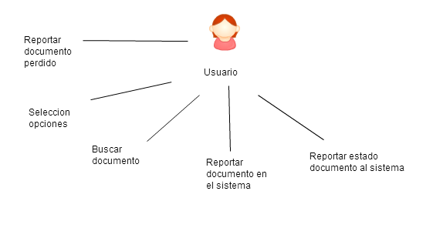

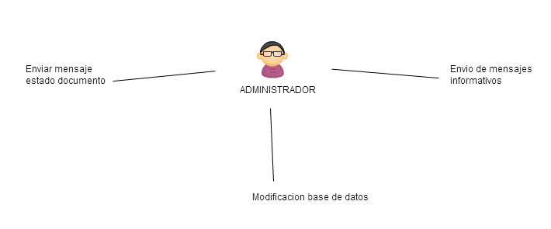

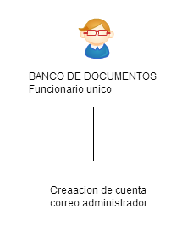
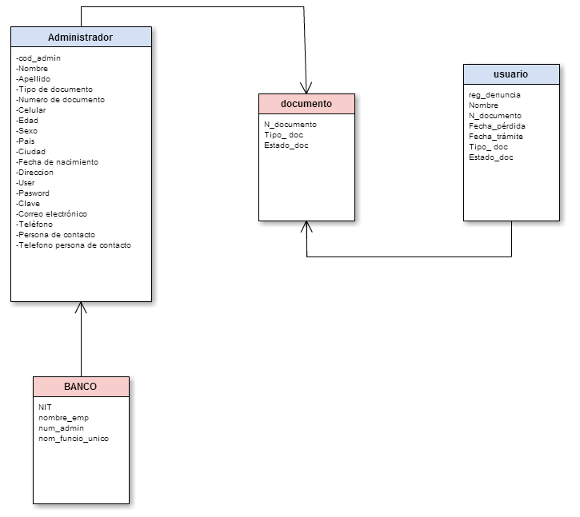

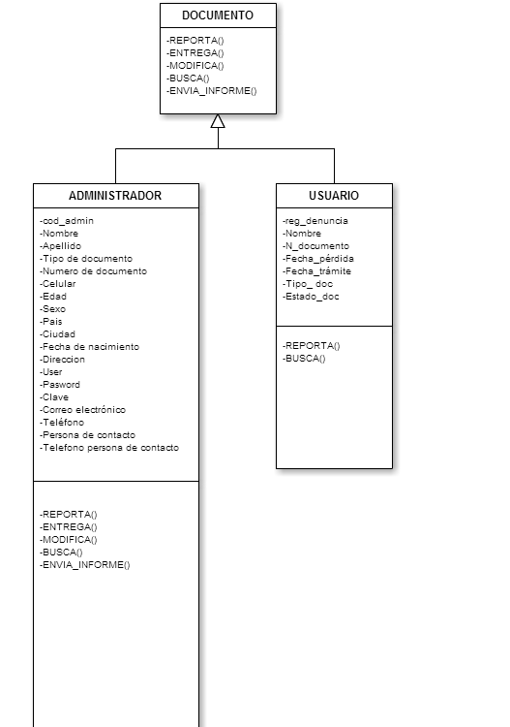
- Diseñar una solución para el problema:

